TRƯỜNG ĐẠI HỌC THỦY LỢI

**KHOA CÔNG NGHỆ THÔNG TIN**



**Báo cáo bài tập lớn**

**Chủ đề**: Xây dựng website hỗ trợ quản lý học tập

**Học phần**: Công nghệ Web (CSE485)

**Mã nhóm: 24**

**Thành viên:** Nguyễn Văn Tân – 1951060997 ( Nhóm trưởng)

Hồ Hồng Quân - 1951060939

Nguyễn Minh Vương - 1951061134

*Hà Nội, ngày 03/11/2021*

Mục lục

1. Phân công công việc và thông tin Project 3

2. Lược đồ CSDL và chi tiết các bảng 3

2.1 Database ER Diagram 3

3. Tổng quát về chức năng 7

4. Hình ảnh kết quả các chức năng đã được thực hiện 8

4.1 Giao diện và chức năng của Admin 8

4.2 Giao diện và chức năng của giáo viên 11

4.3 Giao diện và chức năng của sinh viên 15

# Phân công công việc và thông tin Project

|  |  |  |
| --- | --- | --- |
|  | Phân việc trong nhóm |  |
| 1951060939 Hồ Hồng Quân | 1951060997 Nguyễn Văn Tân | 1951061134 Nguyễn Minh Vương |
| Làm giao diện và chức năng phần GIÁO VIÊN,Login, Database | Làm giao diện chức năng phần QUẢN TRỊ, Đăng ký, Database | Làm chức năng phần SINH VIÊN, Quên mật khẩu, Database |
| Điểm tự đánh giá của cá nhân: 8.5đ | Điểm tự đánh giá của cá nhân: 8.5đ | Điểm tự đánh giá của cá nhân: 8.5đ |
| Thành viên | Trưởng nhóm | Thành viên |
| Link Webhotst: https://quantanvuong.000webhostapp.com/  Link Github tới thư mục BTL làm việc của nhóm: https://github.com/nheobabee/edumanagement | | |

# Lược đồ CSDL và chi tiết các bảng

## Database ER Diagram

|  |  |  |  |
| --- | --- | --- | --- |
| Quan hệ | Thuộc tính | Diễn giải | Kiểu dữ liệu |
| users | User_id | Mã người dùng | Int(auto increment) |
| User_name | Họ tên | Varchar(255) |
| User_avatar | Ảnh đại điện | Varchar(255) |
| User_gioitinh | Giới tính | Tinyint |
| User_birthday | Ngày sinh | Date |
| User_phone | Số điện thoại | Varchar(255) |
| User_email | Tài khoản | Varchar(255) |
|  | User_pass | Mật khẩu | Varchar(255) |
|  | User_level | Quyền hạn | Int |
|  | Status | Trạng thái kích hoạt | Tinyint |
|  | Code | Mã kích hoạt đăng kí | Varchar(255) |
|  | Code_forgot | Mã kích hoạt quên mật khẩu | Varchar(255) |
| Tbl_comment | Comment_id | Mã bình luận | Int(auto increment) |
| Parent_comment_id | Bình luận được phản hồi | int |
| Comment | Nội dung bình luận | Varchar(255) |
| Comment_sender_name | Tên người gửi | Varchar(255) |
| Date | Thời gian gửi bình luận | Timestamp(current)_Timestamp |
| monhoc | idMH | Mã môn học | Int(auto increment) |
| nameMH | Tên môn học | Varchar(255) |
| TC | Số tin chỉ | Int |
| Relationship | User_id | Mã người dùng | Int |
| idMH | Mã môn học | Int |
| note | Ghi chú | Tinyint |
| Btl | idBTL | Mã bài tập lớn | Int (auto increment) |
| nameBTL | Tên bài tập lớn | Varchar(255) |
| formatBTL | Định dạng bài tập | Varchar(255) |
| openedBTL | Ngày giao bài | Datetime |
| deadlineBTL | Hạn nộp bài | Daetime |
| noteBTL | Ghi chú bài tập lớn | Varchar(255) |
| filenameBTL | Tên file bài tập lớn | Varchar(255) |
| idMH | Mã môn học | Int |
| Btvn | idBTVN | Mã bài tập về nhà | Int (auto increment) |
| nameBTVN | Tên bài tập về nhà | Varchar(255) |
| formatBTVN | Định dạng bài tập về nhà | Varchar(255) |
|  | openedBTVN | Ngày bắt đầu giao bài | Datetime |
| deadlineBTVN | Hạn nộp bài | Daetime |
| Note | Ghi chú | Varchar(255) |
| filename | Tên tệp | Varchar(255) |
| idMH | Mã môn học | Int |
| btlsv | idBTL | Mã bài tập lớn | int |
| User_id | Mã người dùng | int |
| idMH | Mã môn học | int |
| fileBTL | Tên tệp bài tập lớn | Varchar(255) |
| notebtlsv | Ghi chú bài tập lớn sinh viên | Varchar(255) |
|  | Ngaynop | Ngày nộp bài | Datetime |
|  | idBTVN | Mã bài tập về nhà | Int |
| btvnsv | User_id | Mã người dùng | Int |
|  | fileBTVN | Tên tệp bài tập về nhà | Varchar(255) |
|  | Notebtvnsv | Ghi chú bài tập về nhà | Varchar(255) |
|  | idMH | Mã môn học | Int |
|  | ngaynop | Ngày nộp | Datetime |
| Dkbtl | User_id | Mã người dùng | Int |
|  | idBTL | Mã bài tập lớn | Int |
|  | idMH | Mã môn học | Int |
|  | Note | Ghi chú | Varchar(255) |
| Ketquabtl | User_id | Mã người dùng | Int |
|  | idBTL | Mã bài tập lớn | Int |
|  | markBTL | Điểm bài tập lớn | Int |
|  | cmtBTL | Bình luận bài tập lớn | Varchar(255) |
| Ketquabtvn | User_id | Mã người dùng | Int |
|  | idBTVN | Mã bài tập về nhà | int |
|  | MarkBTVN | Điểm bài tập về nhà | Int |
|  | cmtBTVN | Bình luận bài tập về nhà | Varchar(255) |

# Tổng quát về chức năng

* Hệ thồng Admin
* Thống kê quản lý giáo viên sinh viên(Thêm, xóa, phân công giảng dạy)
* Cho phép xem danh sách các môn học và các bài tập liên quan
* Cho phép xem kết quả điểm của học sinh
* Hiển thị danh sách thông tin MÔN HỌC(Thêm, xóa môn học)
* Hiển thị danh sách thông tin của tất cả BTVN,BTL tương ứng với mỗi môn
* Hệ thống GIÁO VIÊN :
  + Hiển thị danh sách thông tin của tất cả GIÁO VIÊN
  + Cho phép quản lý danh sách bài tập môn học mà mình dạy
  + Thêm, sửa bài tập, chấm điểm
  + Thêm, xóa sinh viên
  + Quản lý bài tập về nhà và bài tập lớn
  + Hiển thị danh sách thông tin của tất cả BTVN, BTL
  + GIÁO VIÊN có thể thêm, sửa, xóa BTVN, BTL khi cần thiết
* Hệ thống SINH VIÊN:
  + Hiển thị danh sách thông tin tất cả SINH VIÊN
  + Cho phép xem thông tin môn học và các bài tập liên quan
  + SINH VIÊN có thể nộp bài làm(thêm file)
  + Tra cứu điểm của SINH VIÊN
* Hệ thống phản hồi
  + Cho phép sinh viên và giáo viên tra đổi trực tiếp với nhau

# Hình ảnh kết quả các chức năng đã được thực hiện

## Giao diện và chức năng của Admin

Giao diện Trang chủ

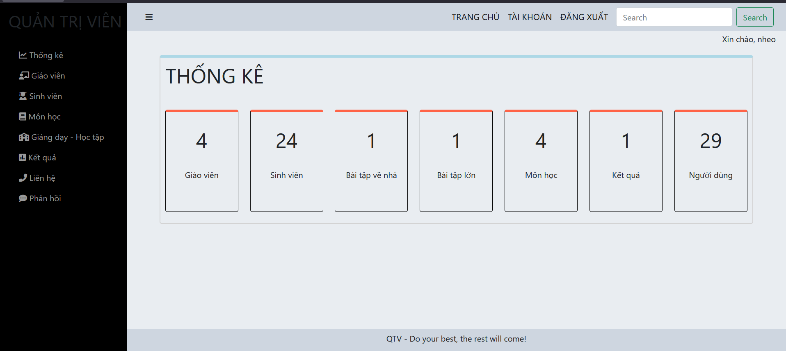

Quản lý giáo viên, Thêm và xóa giáo viên

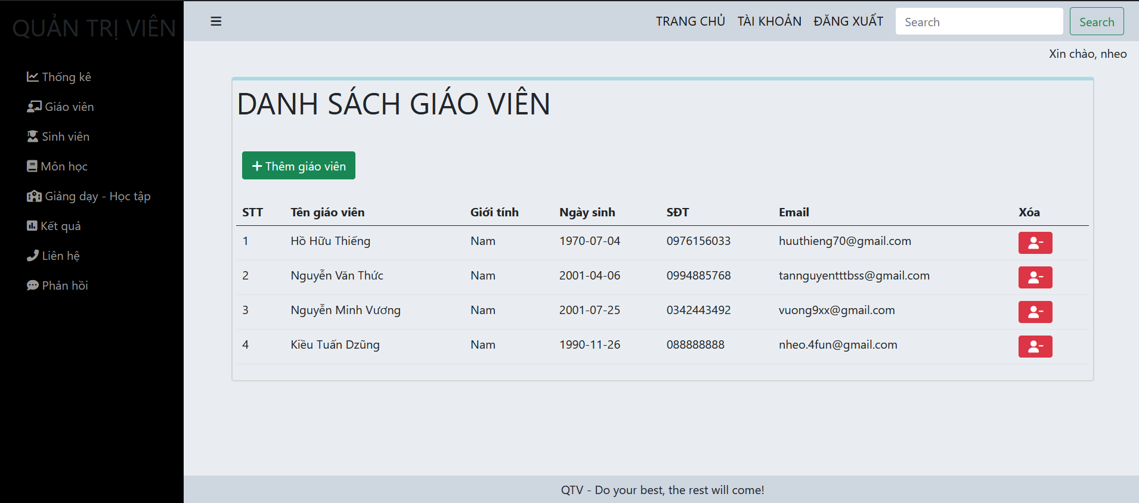

Quản lý sinh viên

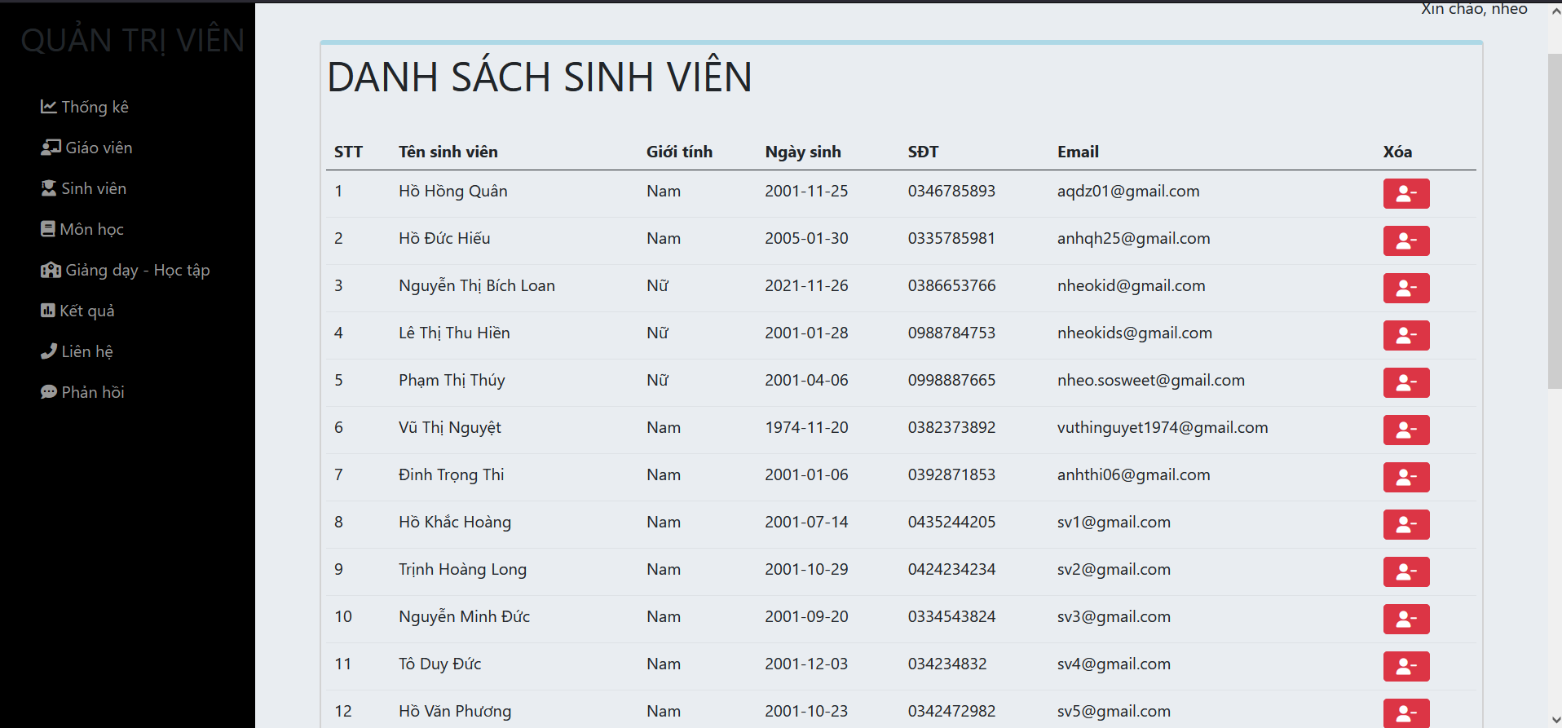

Quản lý danh sách các môn học

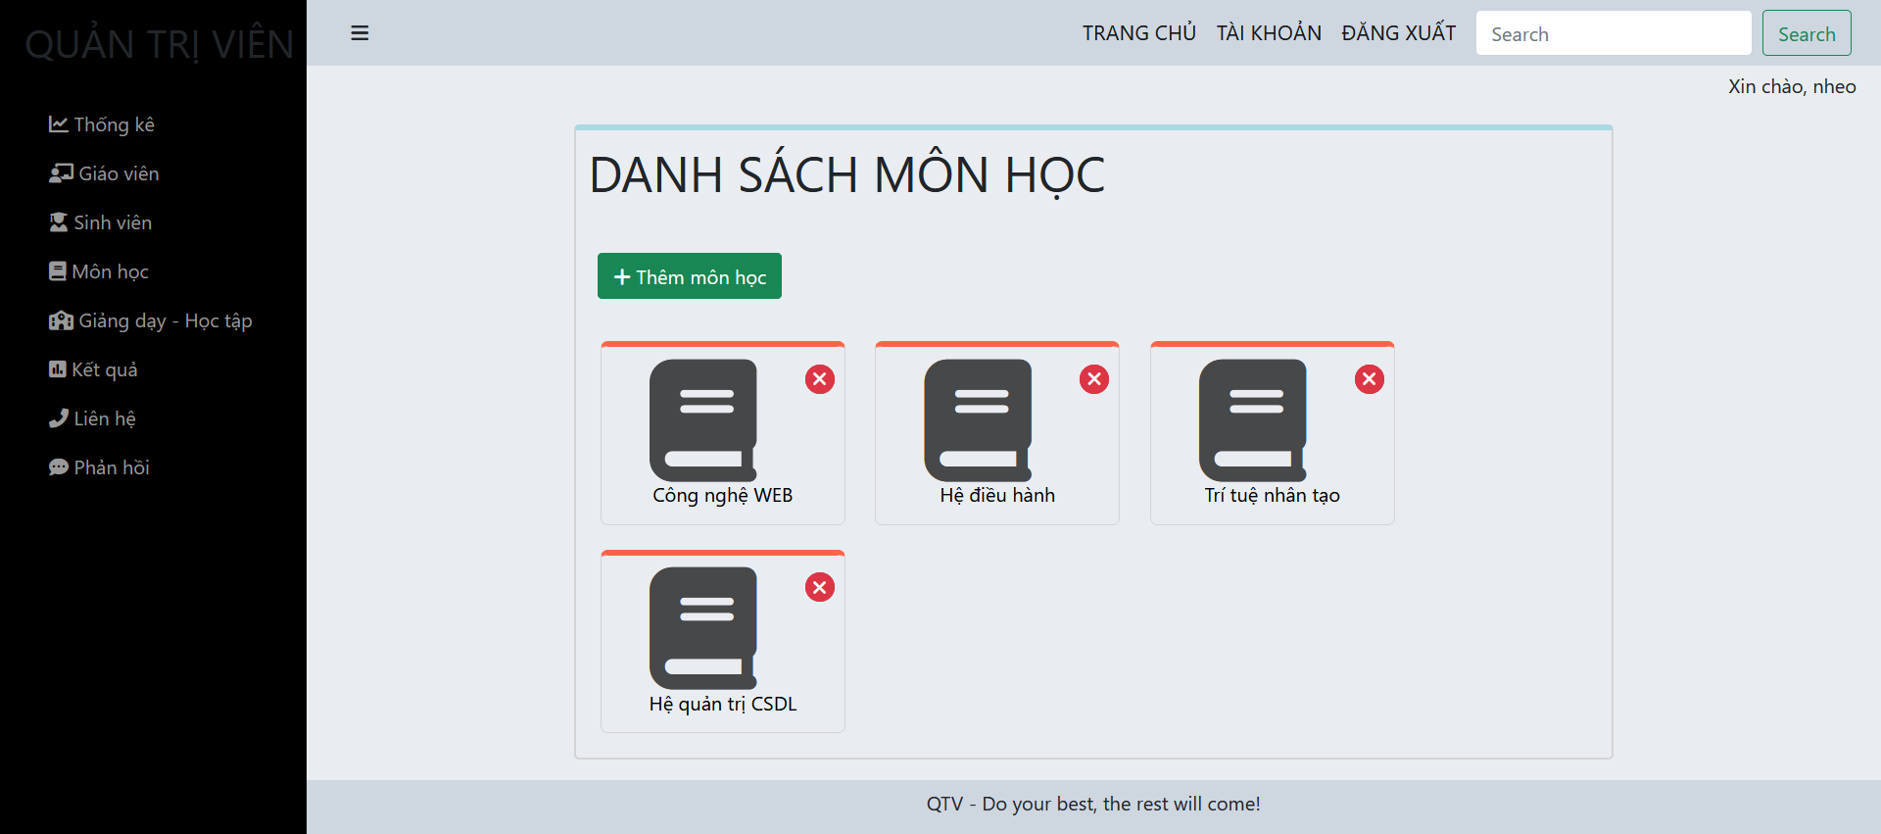

Phân công giảng dạy và học tập

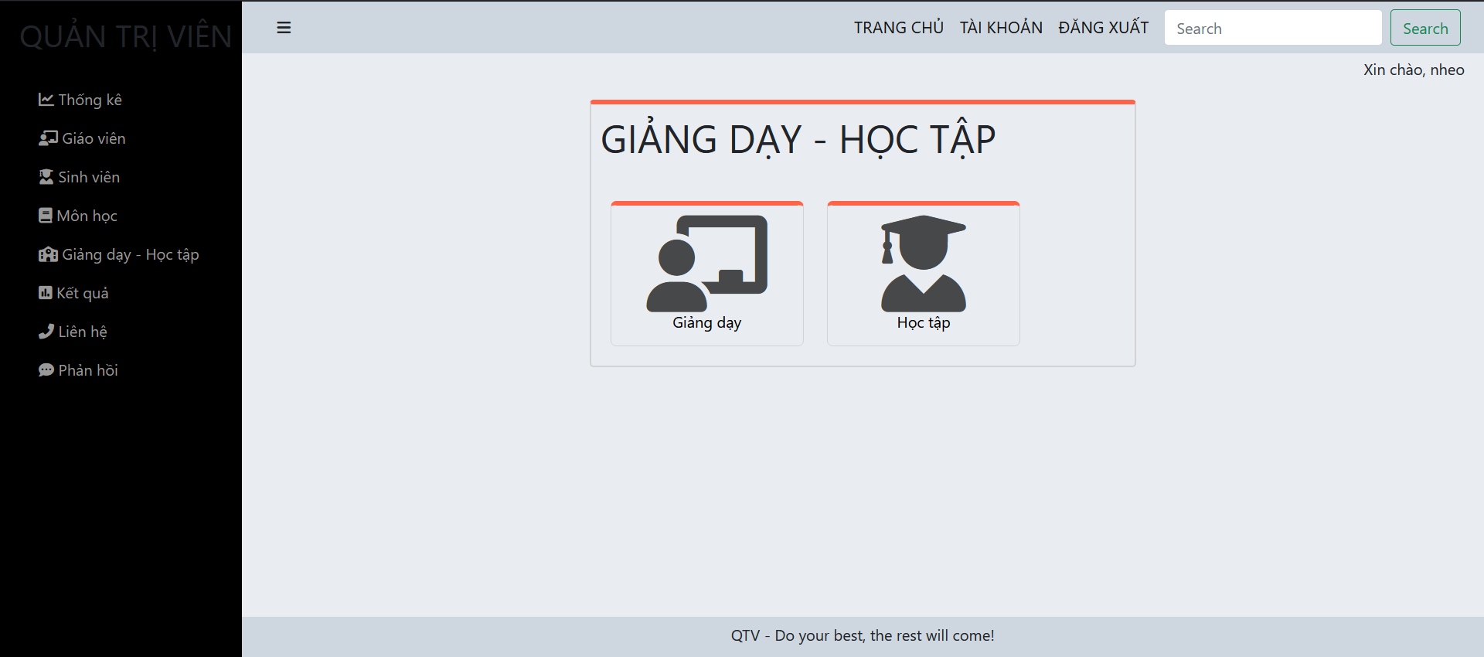

Tra cứu kết quả điểm của các môn học

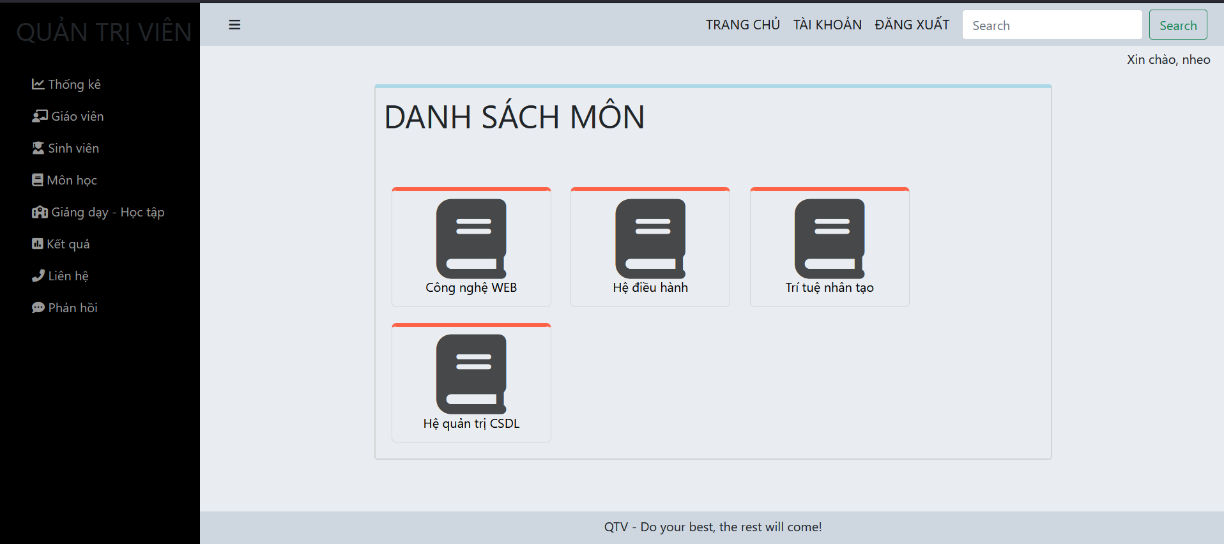

Tương tác qua chat

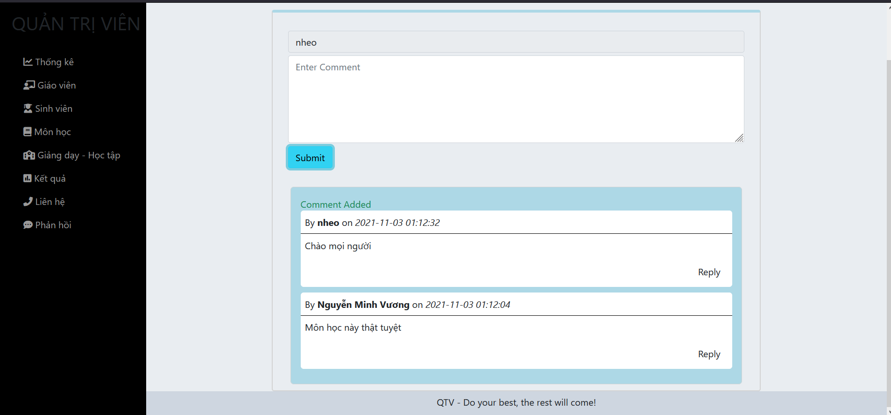

## Giao diện và chức năng của giáo viên

Xem danh sách các giáo viên

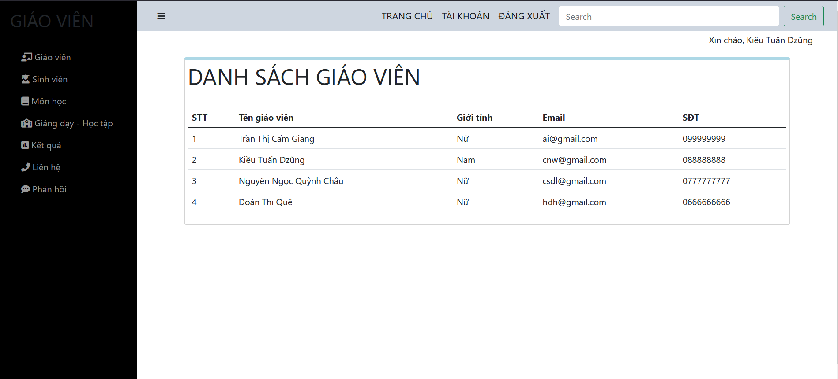

Quản lý sinh viên

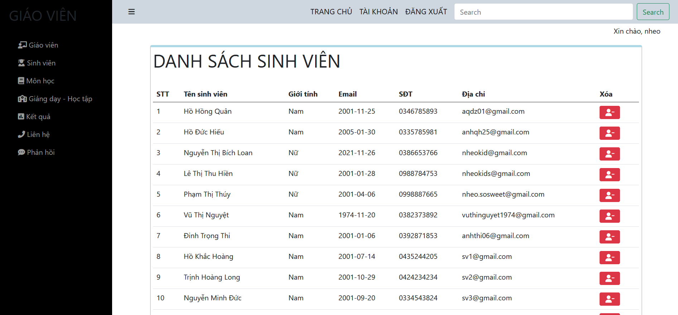

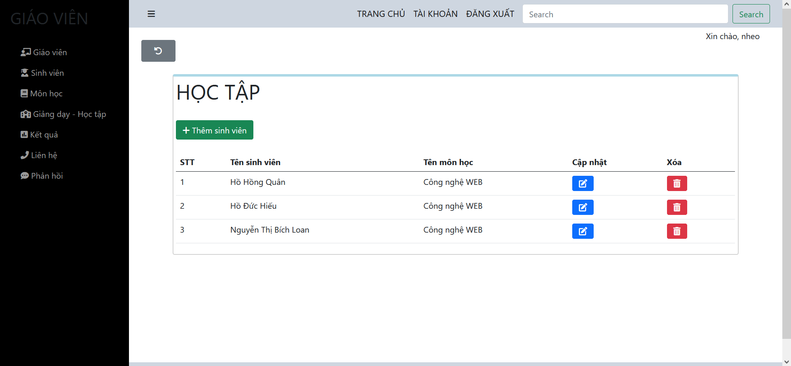

Quản lý và thêm bài tập về nhà và bài tập lớn

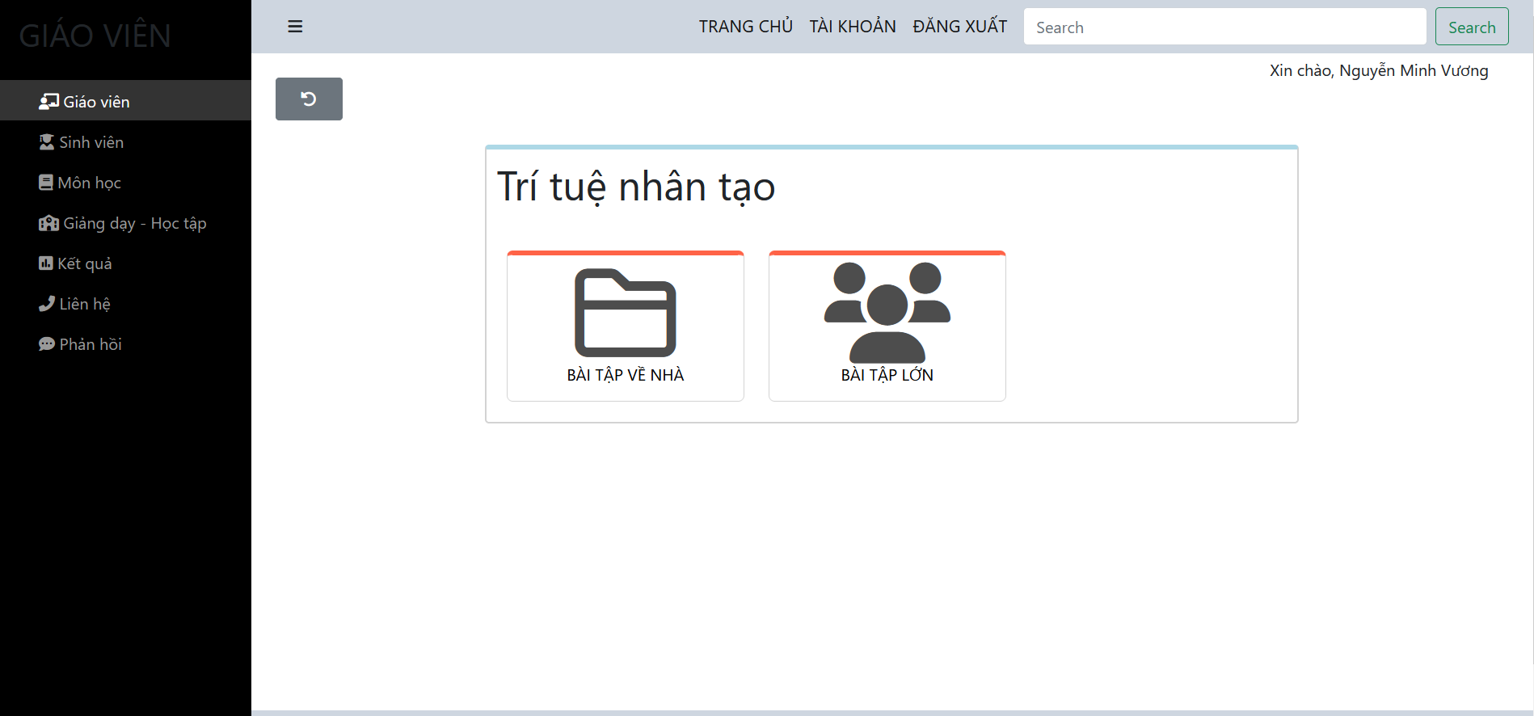

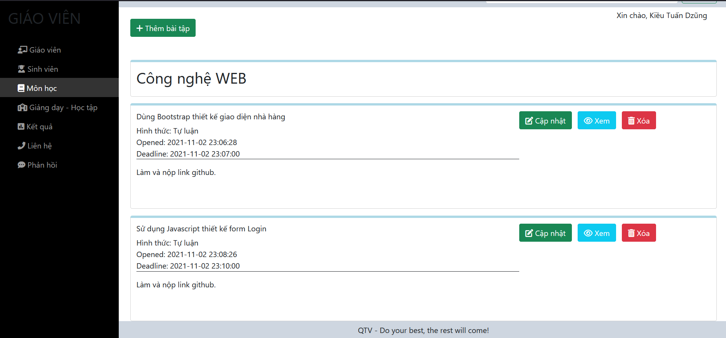

Chấm điểm bài tập cho học sinh

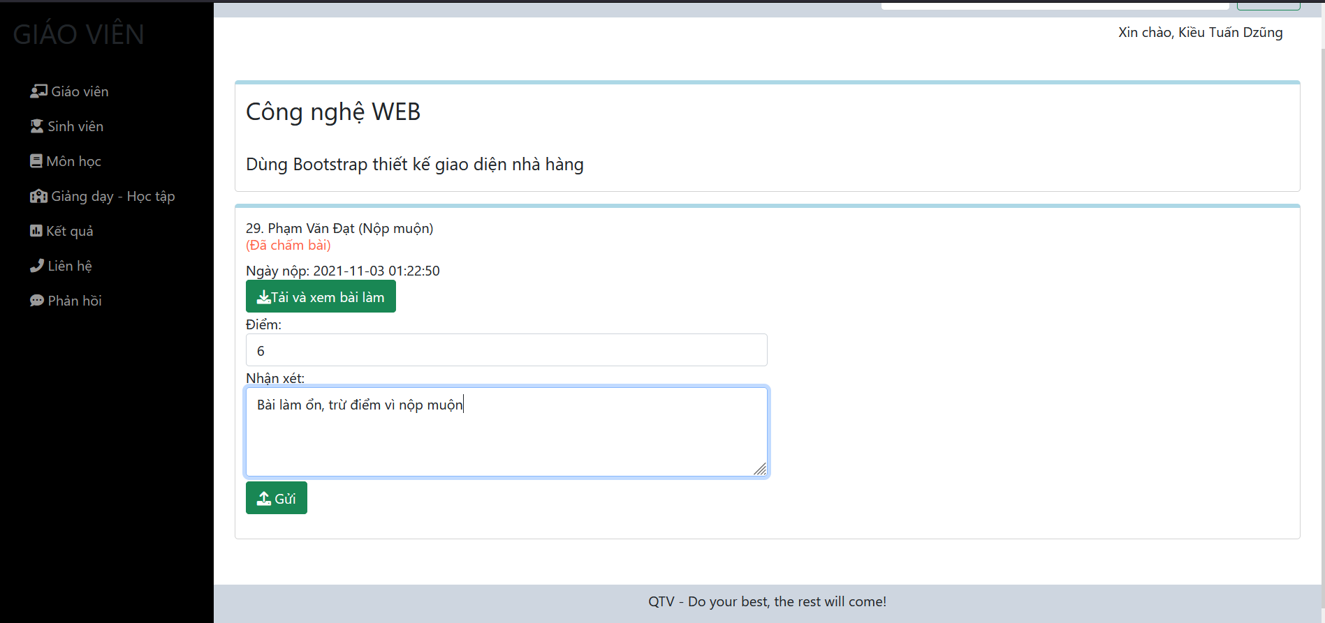

Chấm điểm bài tập lớn theo thành viên của nhóm

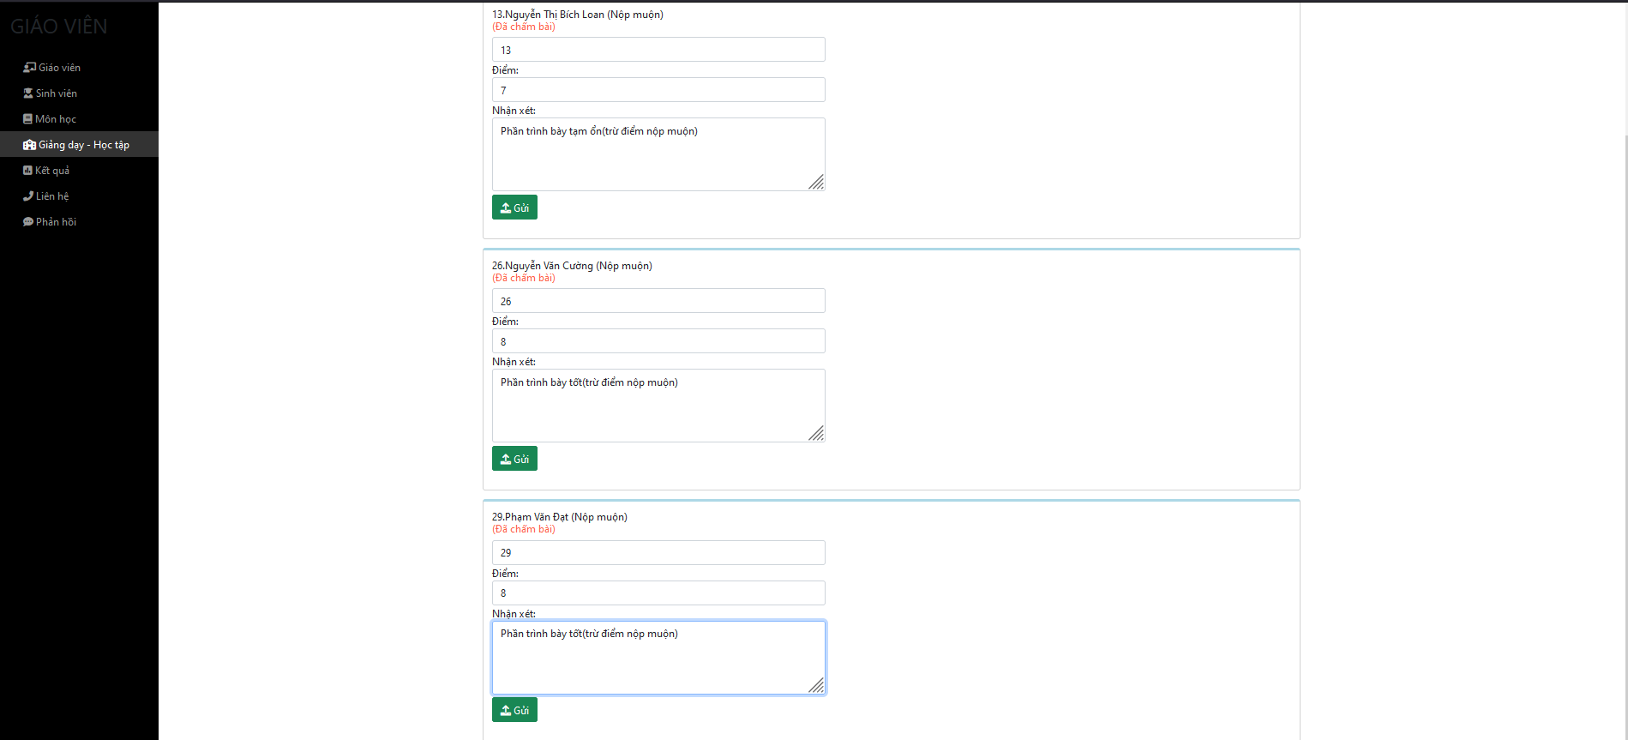

Tương tác giáo viên với học sinh

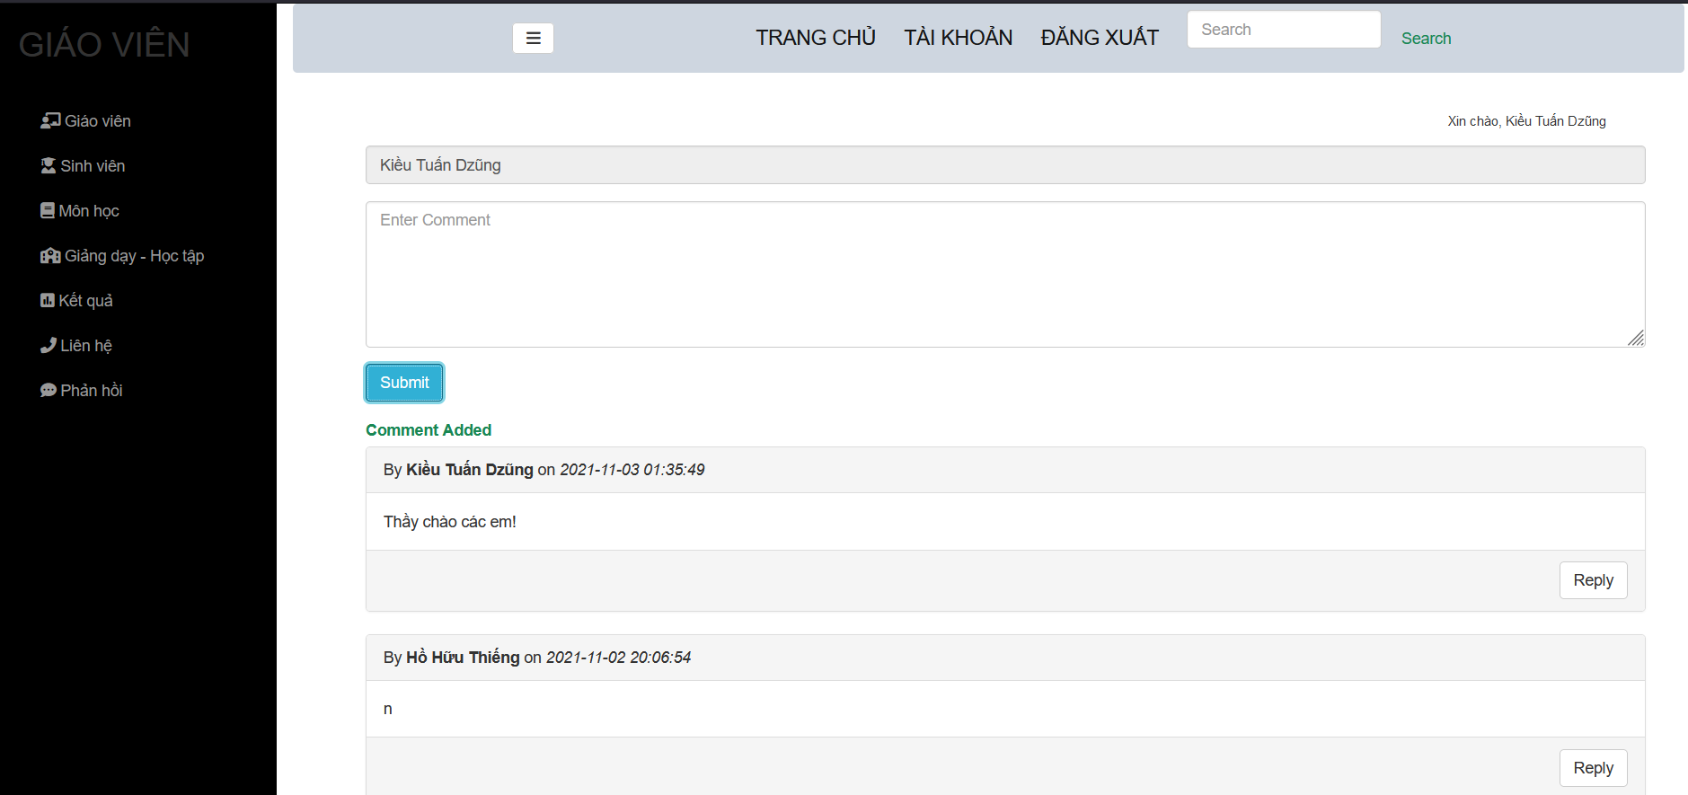

## Giao diện và chức năng của sinh viên

Xem thông tin về môn học và các bài tập của môn học đó

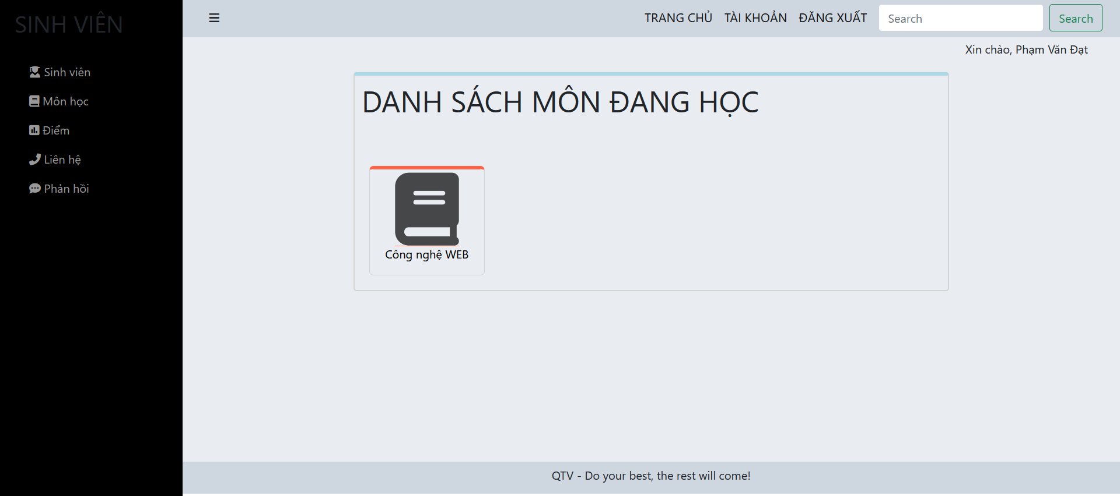

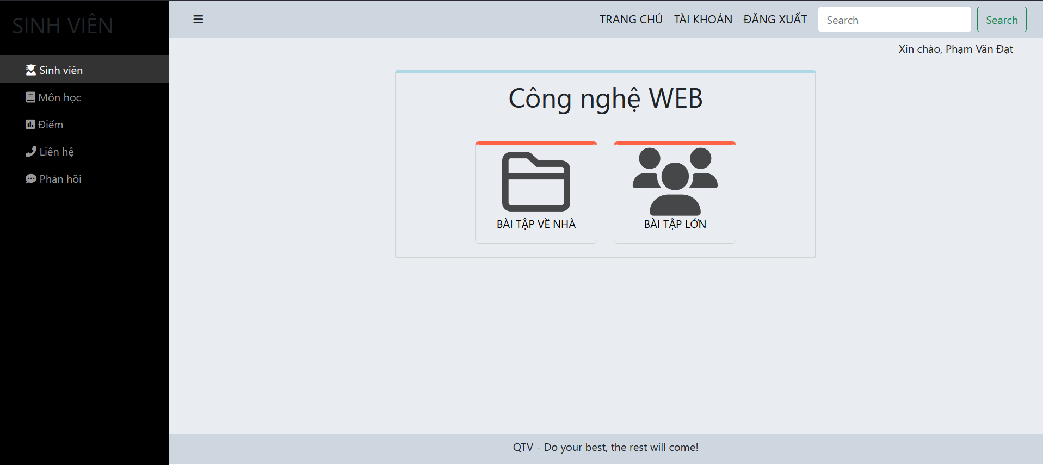

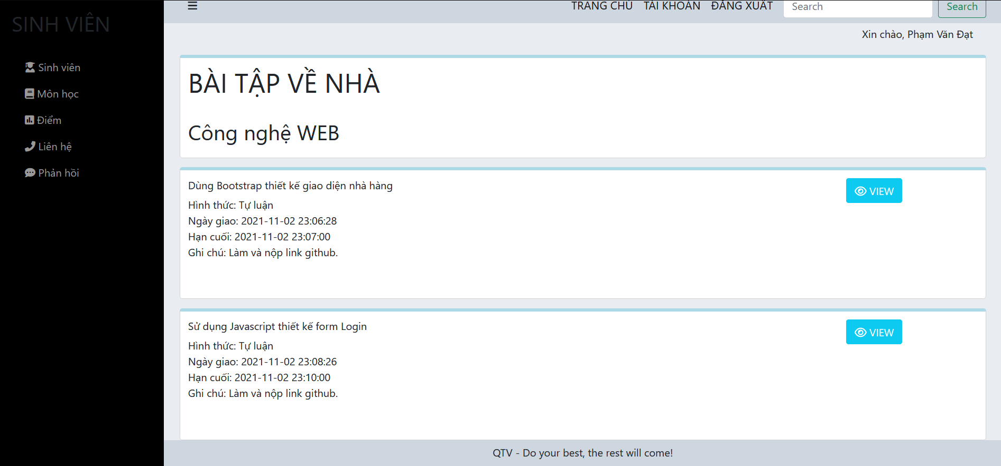

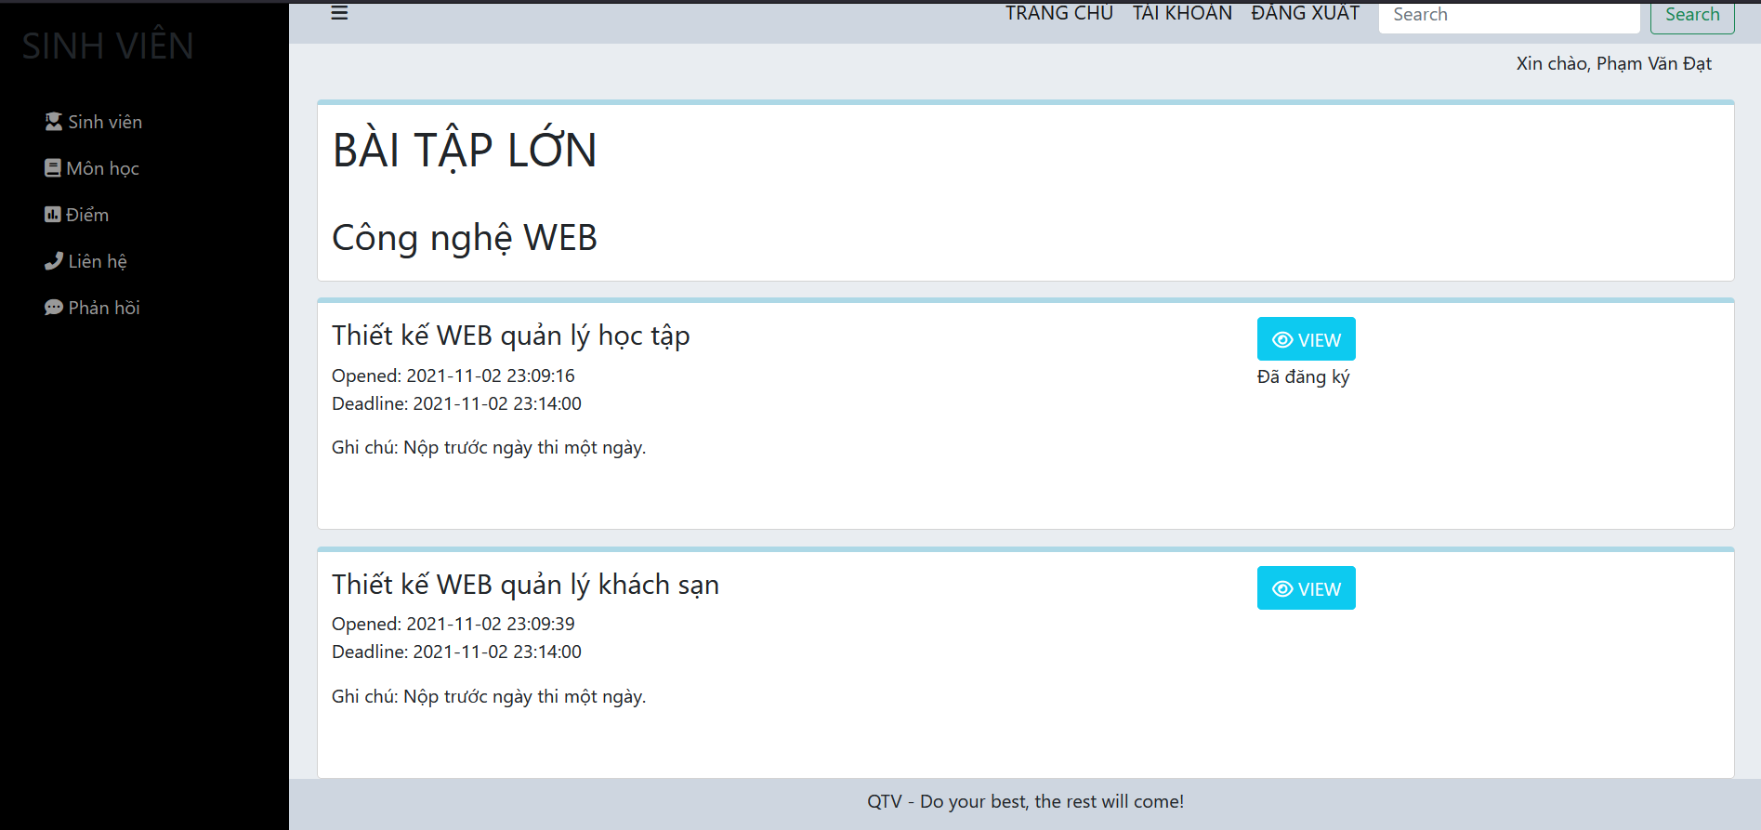

Đăng kí bài tập lớn theo nhóm

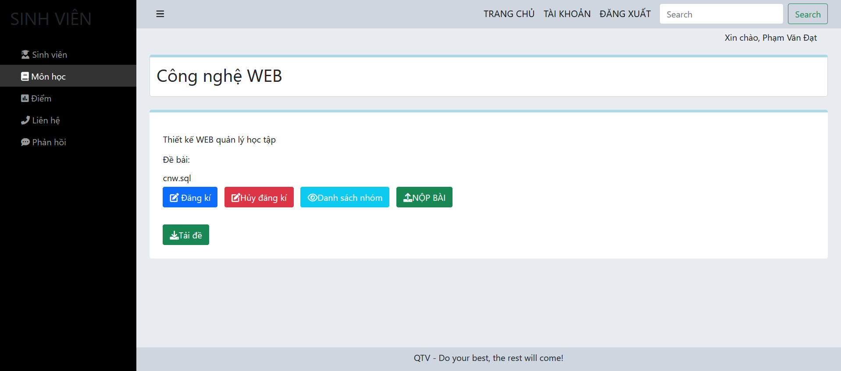

Nộp bài tập lớn theo nhóm

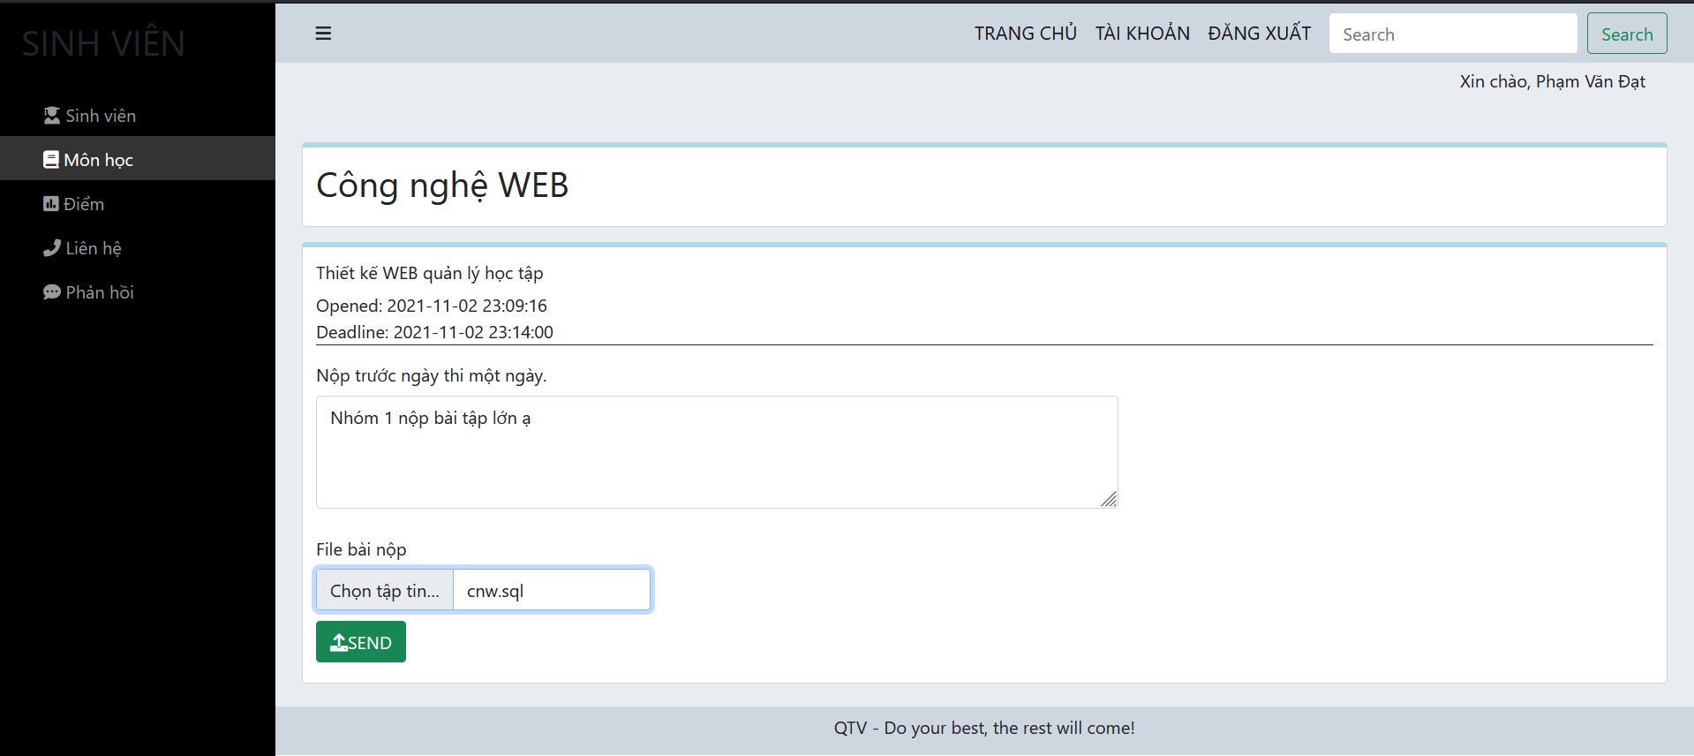

Xem điểm cá nhân của từng bài học và từng môn học

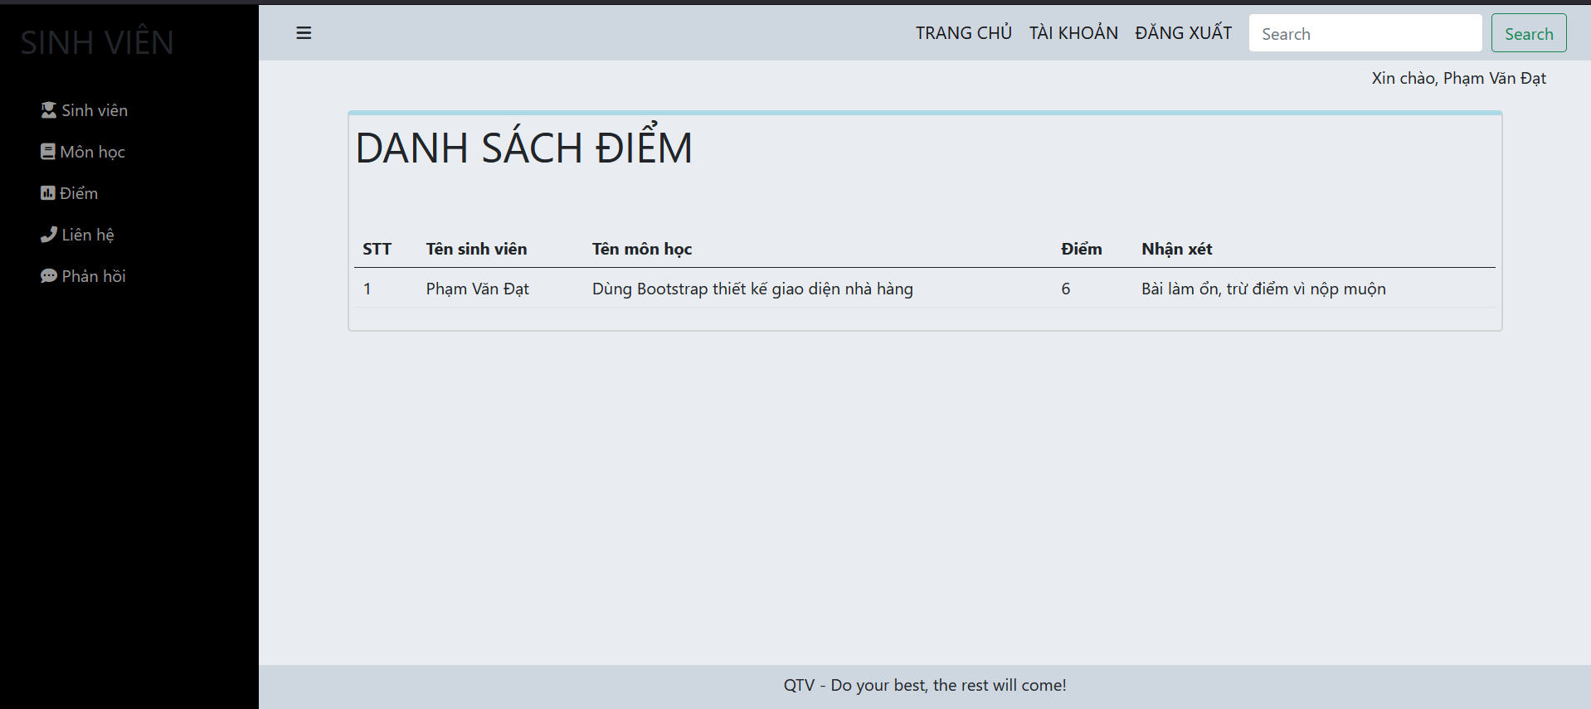

Tương tác với giáo viên

